GÜNLÜK KİŞİSEL GÜNDEM
5 Haberlik Kişisel Brifing
25 Ağustos 2026, Salı | Engin Kaya
Kısa not: Son 24 saatin en yüksek somut etkiye sahip beş gelişmesi; sabit kategori kotası uygulanmamıştır.

1. Çatışmalar küresel petrol arzının %43’ünü risk alanına taşıdı
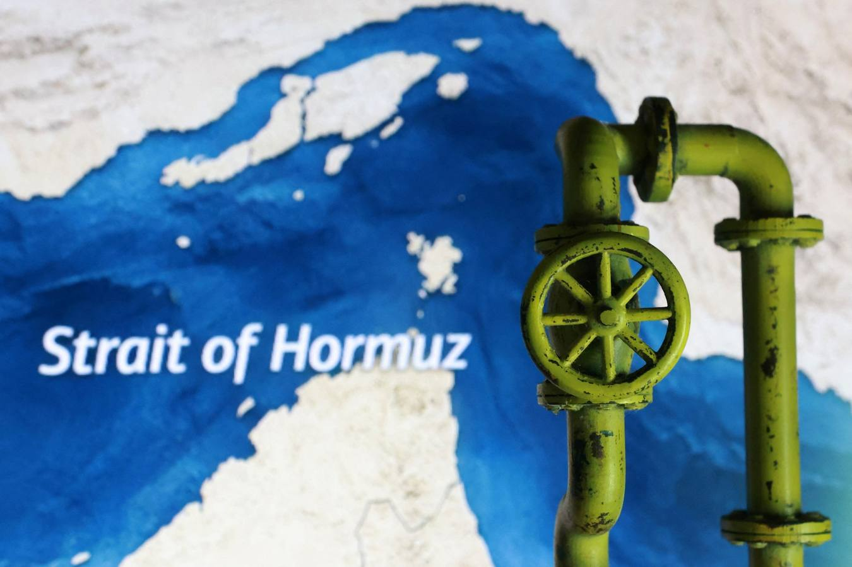
Hürmüz Boğazı ve petrol hattı illüstrasyonu | Fotoğraf: Reuters
Reuters’ın IEA verilerine dayalı hesabına göre 2026’daki çatışmalardan etkilenen ülkeler küresel petrol üretiminin %43’ünden fazlasını sağlıyor; dünya rafineri kapasitesinin de %10’dan fazlası devre dışı. Körfez’deki güncel kesinti 5–7 milyon varil/gün aralığında tahmin edilirken acil stok salımları büyük ölçüde tamamlandı ve yakıt stokları geriliyor.
Benim için neden önemli? Türkiye’nin enerji ithalatına bağımlılığı nedeniyle kalıcı yüksek petrol fiyatı enflasyon, cari açık, TL ve faiz beklentileri üzerinde baskı yaratabilir. Ulaştırma, otomotiv ve enerji yoğun üretimde maliyet riski yükselirken enerji verimliliği ve yerli enerji çözümleri daha değerli hâle gelir. Bu bir etki değerlendirmesidir, yatırım tavsiyesi değildir.
Kaynak: Reuters, 25 Ağustos 2026

2. GPT‑5.6 ailesi Kiro yazılım geliştirme ajanına geldi
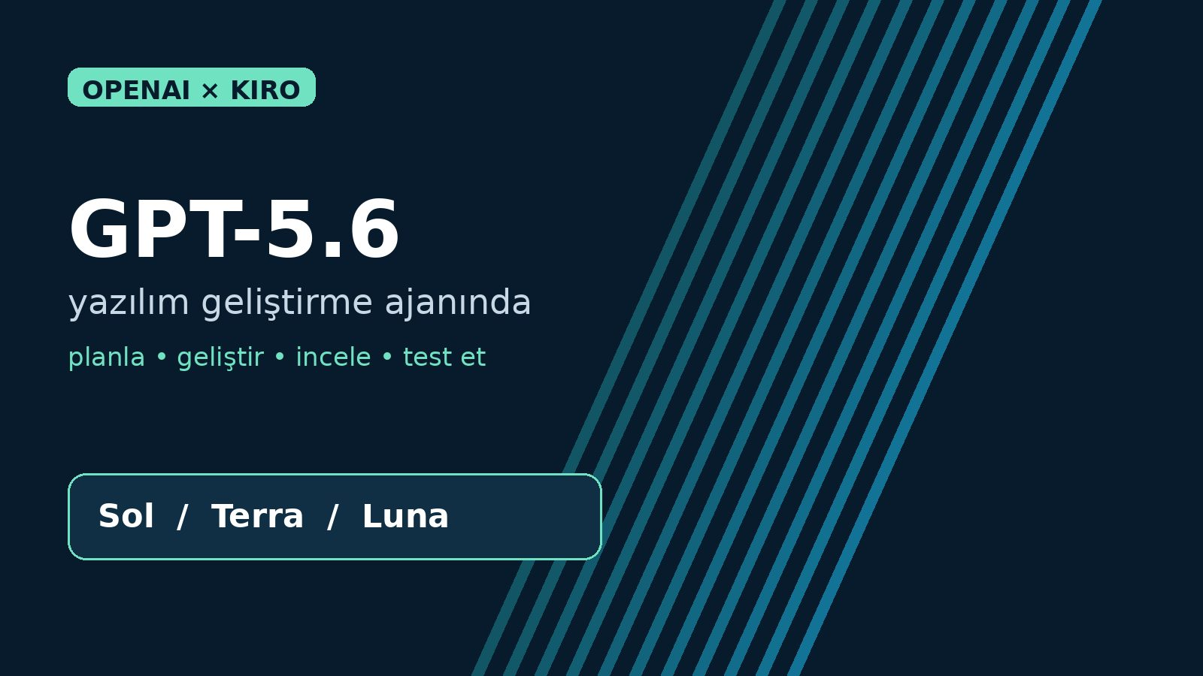
GPT‑5.6 ve Kiro entegrasyonu | GKO bilgi görseli
OpenAI, GPT‑5.6 Sol, Terra ve Luna modellerinin Kiro’nun planlama, geliştirme, inceleme ve test akışlarına entegre edildiğini açıkladı. Şirketin paylaştığı testte GPT‑5.6 Terra, Terminal‑Bench 2.1 görevlerini Kiro içinde yaklaşık %82 daha düşük maliyetle tamamladı; bu oran üretici testi olarak değerlendirilmelidir.
Benim için neden önemli? Mikro-SaaS ve otomasyon projelerinde tek bir pahalı model yerine görev aşamasına göre hız, kalite ve maliyet seçimi yapılabilmesi ürün marjını iyileştirebilir. Spesifikasyon temelli ajan akışları; n8n iş akışları, API entegrasyonları ve test otomasyonu için tekrarlanabilir bir geliştirme modeli sunuyor.
Kaynak: OpenAI, 24 Ağustos 2026

3. AI veri merkezleri ve Nvidia beklentisi teknoloji hisselerini baskıladı
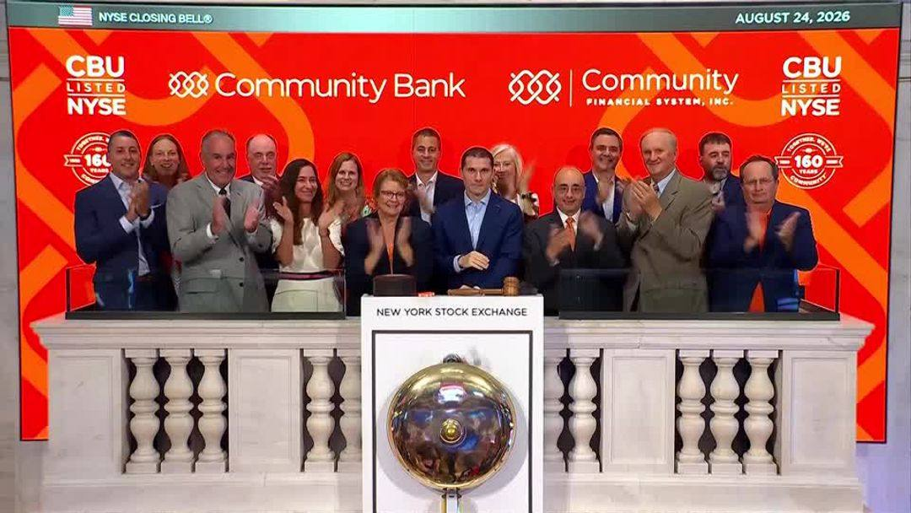
New York Borsası’nda işlem günü | Görsel: Reuters
24 Ağustos kapanışında Nasdaq %0,76, S&P 500 %0,28 geriledi; Nvidia %2,9, Micron %5,8 ve Broadcom %2,6 düştü. Nvidia bilançosu öncesindeki değerleme kaygılarına, Teksas’ın şebeke güvenilirliği nedeniyle yeni veri merkezi bağlantı onaylarını duraklatması ve siyasi tepkinin büyümesi eklendi.
Benim için neden önemli? AI büyümesinin sınırı yalnızca çip arzı değil; elektrik, şebeke bağlantısı ve yerel izinler de yatırım riskine dönüşüyor. Bu durum bulut/API maliyetlerini, veri merkezi tedarikçilerini ve enerji verimli model tercihini etkileyebilir; Nvidia bilançosu kısa vadeli risk iştahı açısından önemli bir test olacak.
Kaynak: Reuters, 24 Ağustos 2026

4. Bitcoin 80 bin doların üzerine çıkarak üç ayın zirvesini gördü
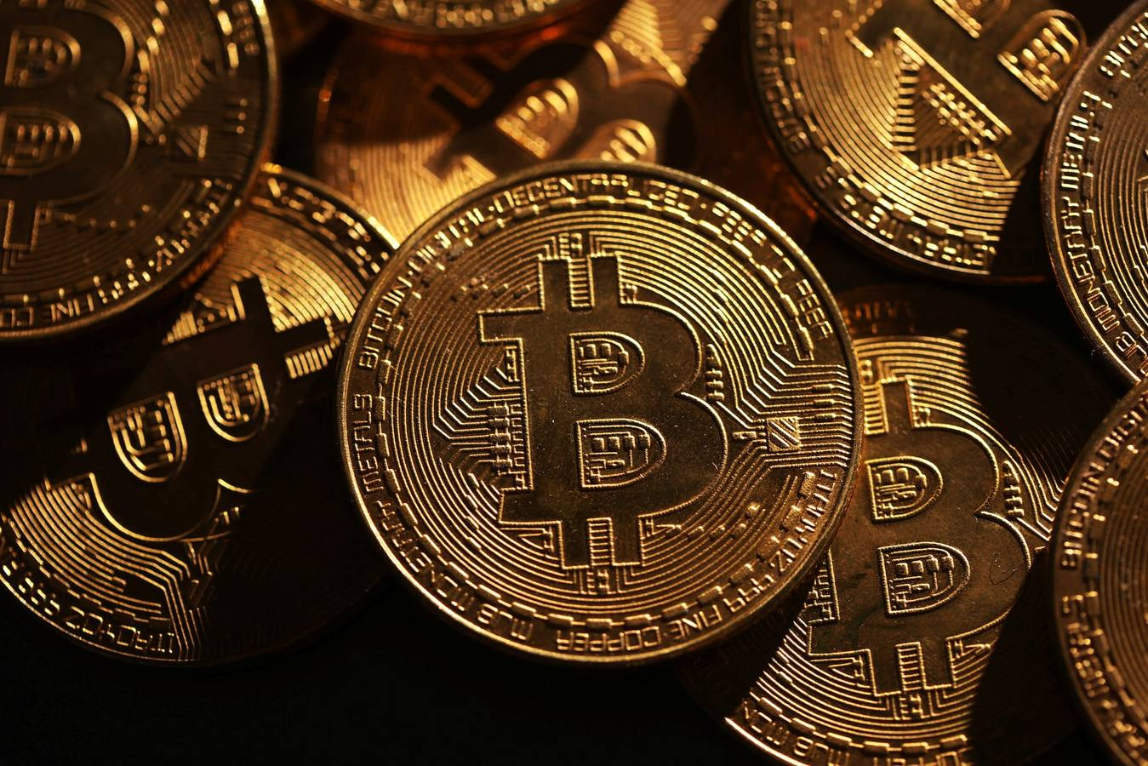
Bitcoin temsili görseli | Fotoğraf: Reuters
Bitcoin Asya saatlerinde 81.237,94 doları gördü ve 80.323 dolar civarında işlem gördü; ağustos başından bu yana yükseliş %28’e ulaştı. Zayıflayan dolar, ABD Hazinesi’nin uzun vadeli tahvil geri alımlarını artırma planı ve kripto düzenlemelerine ilişkin beklentiler hareketi destekledi.
Benim için neden önemli? Hareket kriptoya özgü bir haber olmanın ötesinde dolar, uzun vadeli faizler, altın ve risk iştahı arasındaki ilişkinin güçlendiğini gösteriyor. Hızlı aylık yükseliş aynı zamanda oynaklık ve geri çekilme riskini artırır; bu bir piyasa etkisi değerlendirmesidir, al-sat tavsiyesi değildir.
Kaynak: Reuters, 25 Ağustos 2026

5. FAST işlem limiti 300 bin TL’ye yükseliyor
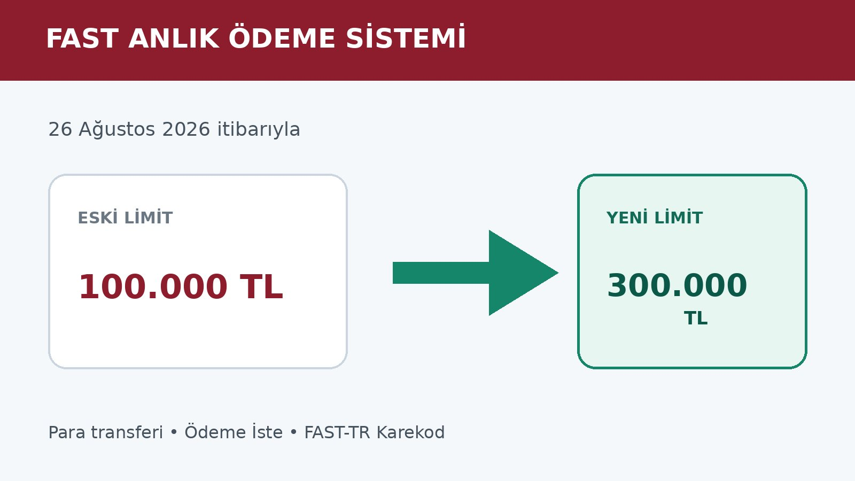
FAST limit değişikliği | GKO bilgi görseli
TCMB, 26 Ağustos itibarıyla FAST para transferleri ve Ödeme İste işlemlerinde limiti 100.000 TL’den 300.000 TL’ye çıkaracağını açıkladı. FAST-TR Karekod ile dinamik doğrulamalı iş yeri ödemelerinde 250.000 TL olan sınır da 300.000 TL olacak.
Benim için neden önemli? Daha yüksek tutarlı 7/24 ödemeler; mikro-SaaS tahsilatı, B2B ödeme akışları, pazar yerleri ve otomasyon entegrasyonları için kullanım alanını genişletiyor. Fintek ürünü geliştirirken banka/API limitleri, dolandırıcılık kontrolleri, işlem teyidi ve mutabakat akışlarının yeni sınıra göre test edilmesi gerekir.
Kaynak: TCMB, 24 Ağustos 2026
Not: Yatırım başlıkları bilgilendirme amaçlıdır; kesin al-sat tavsiyesi değildir.

